Traumatologické implantáty příloha č. 1 Cenová nabídka
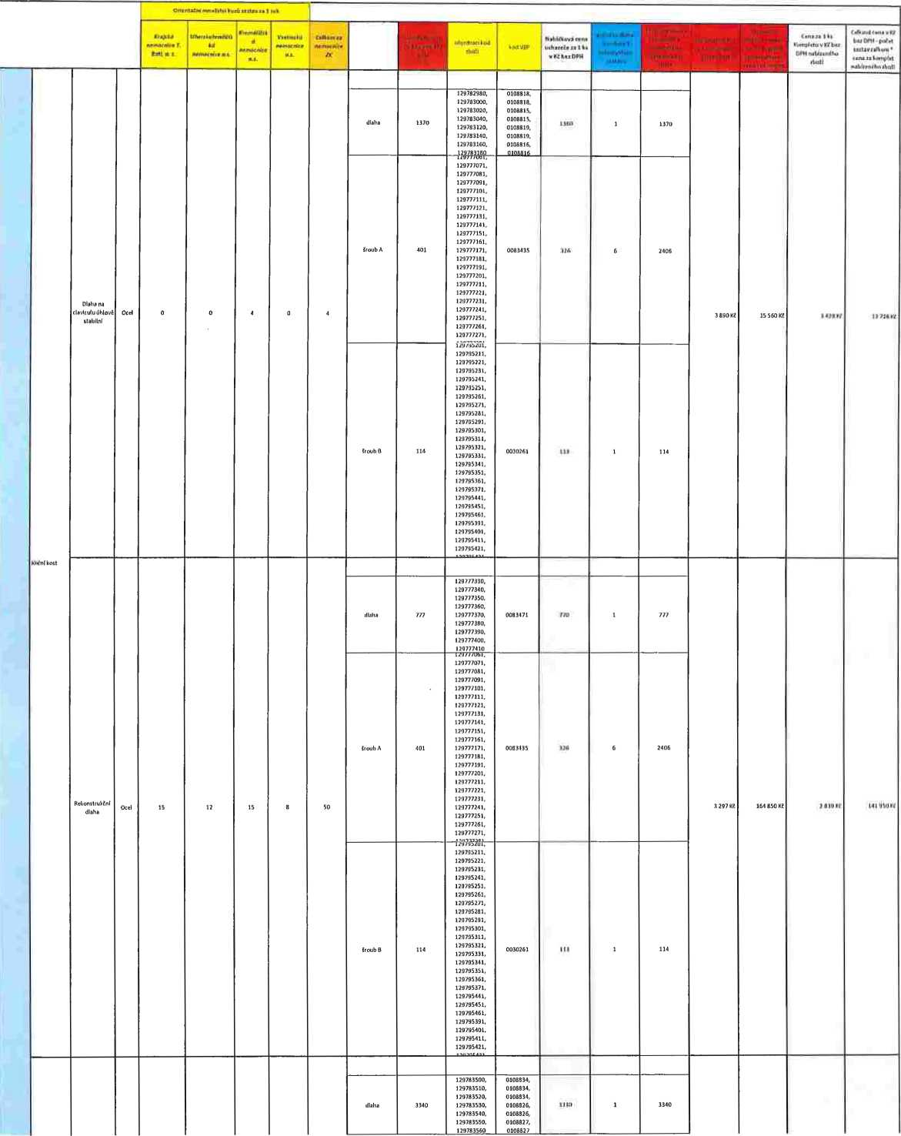

0083435
’roxlmální
0112547
i
1O784 215 680 10 242 204 834
129777061, 129777071, 129777081, 129777091, 129777101, 129777111, 129777121, 129777131, 129777141, 129777151, 129777161, 129777171, 129777181, 129777191, 129777201, 129777211, 129777221, 129777231, 129777241, 129777251, 129777261, 129777271, - 129795211, 129795221, 129795231, 129795241, 129795251, 129795261, 129795271, 129795281, 129795291, 129795301, 129795311, 129795321, 129795331, 129795341, 129795351, 129795361, 129795371, 129795441, 129795451, 129795461, 129795391, 129795401, 129795411, 129795421.
129788020,
129788040,
129788060, 129788080, 129788100,
129787870,
129787890, 129787910,
129787930,
129787950
129788320,
129 788340, 129788360,
129788380,
129788400,
129788170,
129788190, 129788210, 129788230,
129701941,
129701951, 129701961, 129701971, 129701981, 129701991, 129701931, 129702001, 129702011, 129702021, 129702031, 129702041, 129702051, 129702061, 129702071, 129702081, 129702091, 129702101, 129702111, 129702121, 129702131,
129702141,
■ww
129795211,
129795221, 129795231, 129795241, 129795251. 129795261, 129795271, 129795281, 129795291,
129795301, 129795311, 129795321, 129795831, 129795341, 129795351, 129795361, 129795371, 129795441, 129795451, 129795461, 129795391, 129795401, 129795411,
129795421, um. 129777071, 129777081, 129777091,
129777101, 129777111, 129777121, 129777131, 129777141, 129777151, 129777161, 129777171, 129777181, 129777191, 129777201, 129777211, 129777221, 129777231, 129777241, 129777251, 129777261, 129777271,
6 662
213 184 6051 193 632
